ҚЫСҚА МЕРЗІМДІ ЖОСПАР

Бөлім | Алгебралық бөлшектер
Педагогтің тегі, аты | Катепбай Айна
Күні: | Пәні: Алгебра
Сынып: 7 | Қатысушылар саны: | Қатыспағандар саны:
Сабақтың тақырыбы | Алгебралық бөлшектерге амалдар қолдану
Оқу мақсаты | 7.2.1.20 алгебралық бөлшектерді көбейту және бөлуді, дәрежеге шығаруды орындау;
Сабақтың мақсаты | Білім алушы:  - Алгебралық бөлшектерді көбейтуді ажырата алады;  - Алгебралық бөлшектерді көбейтуге есептер шығарады.
Ойлау дағдыларының деңгейі: | Білу және түсіну. Қолдану*.

Сабақ кезеңі | Педагогтің іс-әрекеті | Оқушының іс-әрекеті | Бағалау | Ресурстар
Сабақтың басы  5 мин | Ұйымдастыру кезеңі:  Оқушылармен амандасу;  Оқушыларды түгендеу;  Оқушыларды топқа бөлу;  «Көңілді санамақ» | Оқушылар мұғаліммен амандасып, кезекші оқушы сыныптағы оқушылардың саны туралы ақпарат береді.  Оқушылар:  «Көңілді санамақ»  әдісі арқылы топқа бөлінеді. | «Мадақтау»
Сабақтың ортасы  15 мин | ТОПТЫҚ ЖҰМЫС  «Зерттеушілік әңгіме»  «Джигсо» әдісі арқылы интербелсенді тақтаның бетіне мәліметтерді шығару Оқушыларға өтілген материал бойынша ой бөлісугеа бағыт беру. Жай бөлшектерді көбейту, бөлу ережелерін еске түсіру  -Алгебралық бөлшектерді көбейту, бөлу ережелерін шығару Тапсырманы топта орындап бір-біріне түсіндіреді  1-топ: $\frac{4x^{2}-3x}{x^{2}-y^{2}}∙\frac{x+y}{4x}=$  2-топ: $-\frac{18p^{3}}{11q^{3}}:\frac{9p^{2}}{22q^{4}}=$  3-топ: $\frac{4m^{2}-9n^{2}}{m^{2}n^{2}}:\frac{2am+3an}{2mn}$ | Оқушылар экрандағы алгебралық бөлшектерді көбейту ережесі жазылғанды қарап, ойларына түсіреді. Өздерінің сыни ойларын айтып, пікір алмасады.  $$\frac{4x^{2}-3x}{x^{2}-y^{2}}∙\frac{x+y}{4x}=\frac{x\left(4x-3\right)\left(x+y\right)}{\left(x-y\right)\left(x+y\right)∙4x}=\frac{4x-3}{4\left(x-y\right)}$$  $$-\frac{18p^{3}}{11q^{3}}:\frac{9p^{2}}{22q^{4}}=-\frac{18p^{3}}{11q^{3}}∙\frac{22q^{4}}{9p^{2}}=\frac{4pq}{1}=4pq$$  $$\frac{4m^{2}-9n^{2}}{m^{2}n^{2}}:\frac{2am+3an}{2mn}=$$  $$=\frac{\left(2m-3n\right)\left(2m+3n\right)}{m^{2}n^{2}}∙\frac{2mn}{a\left(2m-3n\right)}=\frac{2\left(2m+3n\right)}{amn}$$ | «Джигсо» әдісі  Топтар бірін бірі бағалайды  пікірлерін айтады | Слайд-1-2  А4
 | ФУНКЦИОНАЛДЫЛЫҚ САУАТТЫЛЫҚ  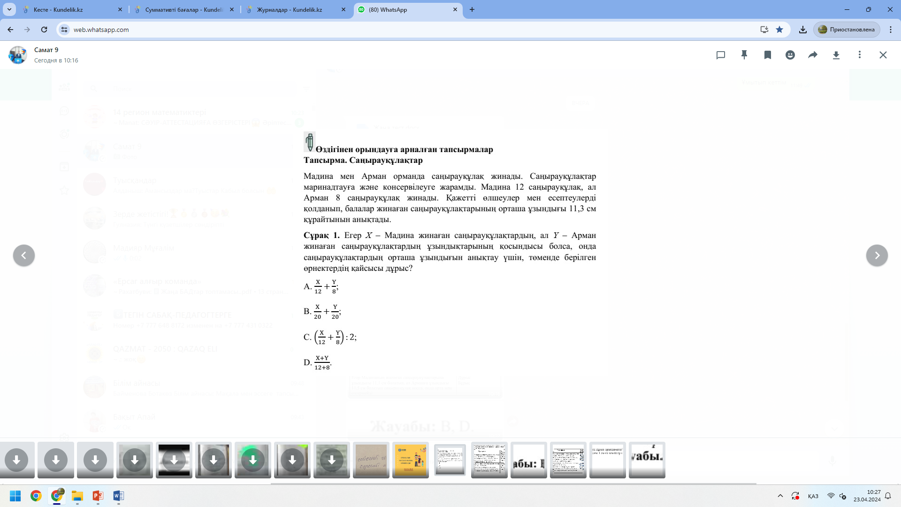  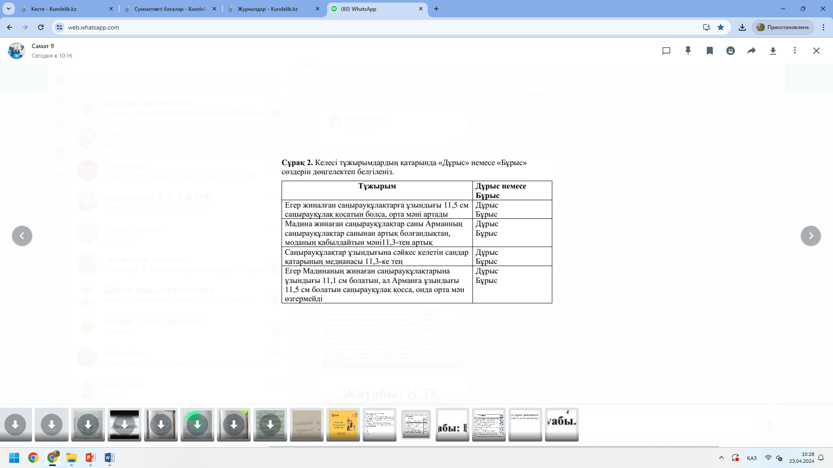 | Топтар өздеріне берілген тапсырманы топ мүшелерімен ақылдасып орындайды.  Контекст: Әлеуметтік  Мазмұны: Кеңістік және форма  Құзыреттілік: Қолдану | Топтағы оқушылардың әрбірі ақылға қонымды ойларымен бөліседі.  Әркімнің идеясы пайдалы болғанымен, мұқият бағалау жүргізіледі. Бір-біріне сұрақ қойып, соңында ортақ келісімге келіп, шешу жолын нақтылайды | А4 парағы  Оқулықтан
Сабақтың ортасы  10 мин | ЖЕКЕ ЖҰМЫС  1-тапсырма.  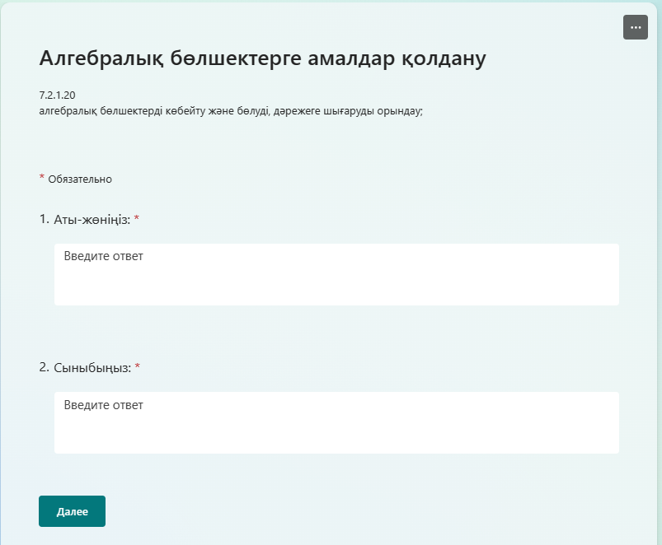  \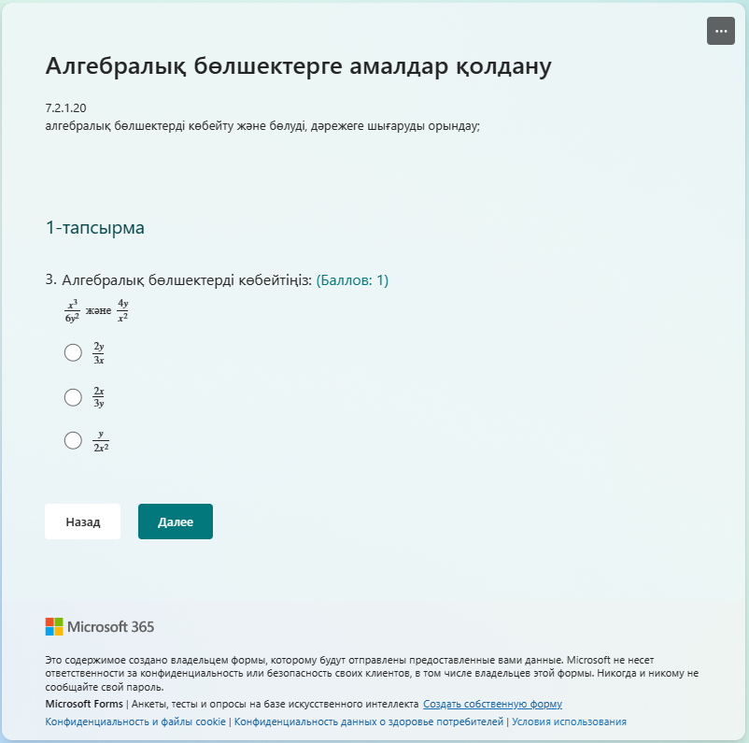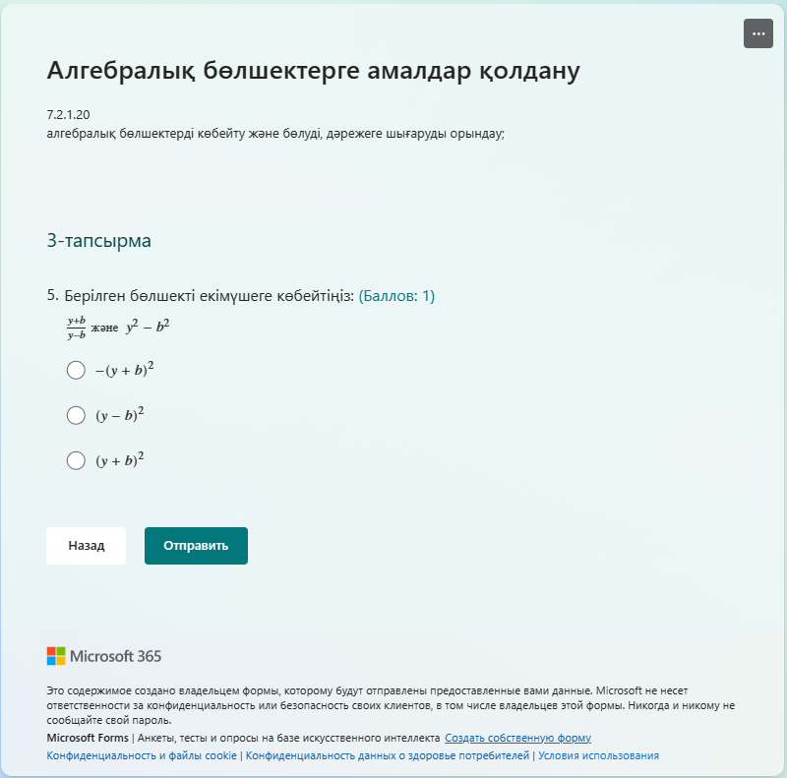 | Жеке тапсырма кезінде әрбір білім алушы алгебралық бөлшектерді көбейтуді қолдана отырып, «Білу және түсіну» деңгейі бойынша тест тапсырмасын орындайды.  Орындау барысында берілген есептерді дәптерлеріне жазып, шығарады. Сәйкесінше соңында жауабын анықтап, дұрыс жауапты белгілейді.  Сілтеме:  https://forms.office.com/r/PhX7CcrKjt  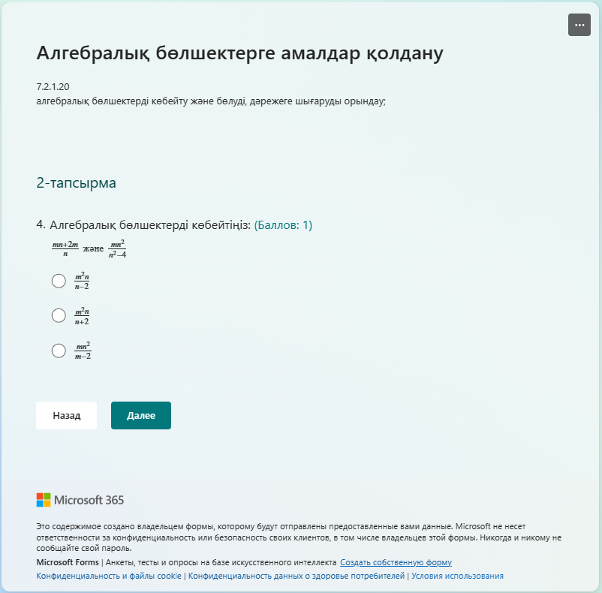 | «Жеке ойлау уақыты»  әдісі  Оқушыларға жеке жұмыста жеке ойлауына уақыт беріліп, тапсырманы орындайды. | Мәліметтер көбінесе слайдта көрсетіледі.  Дерек көз:  
ЖҰПТЫҚ ЖҰМЫС | 2-тапсырма. (№ 6.73)  Амалдарды орындаңыз:  1) $\frac{{\left(a+3\right)}^{2}}{2a-4}∙\frac{a^{2}-4}{3a+9}$  2) $\frac{p^{2}-q^{2}}{2pq}∙\frac{4p}{p+q}$  3-тапсырма.  Берілген фигураның ауданын табыңыз. 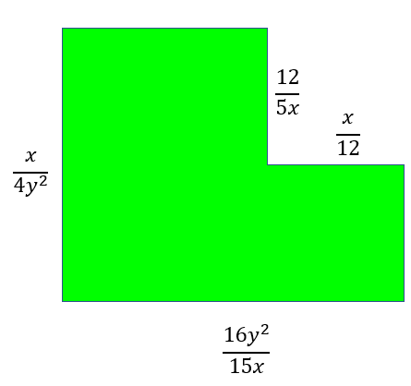  5-сурет | Дескриптор: Білім алушы:  - бөлшектерді көбейту ережесін қолданады  - қысқартуды орындайды  - жауабын жазады  Оқушылар жұптасып, тапсырманы орындайды  Тақтада шығарады, талдайды  Дескриптор: Білім алушы:  - Жалпы фигураның ауданын есептейді;  - Қиылған бөліктің ауданын есептейді;  Боялған фигураның ауданын табады. | «Бірге ойлаймыз»  ортақ пікір алмасады. Ойларын бір-біріне айтып, соңында нәтижесіне жету үшін бірге әрекет етеді.  Әр есепке (2 ұпай)
Сабақтың соңы  5 мин | 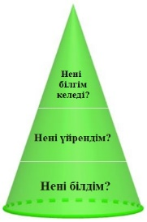  Рефлексия: | Оқушылар өздерінің ойларын айтып, рефлексия жасайды. | «Мадақтау»  «БББ»  әдісі | Слайд

